Запустим opc server owen или откроем если он уже запущен.
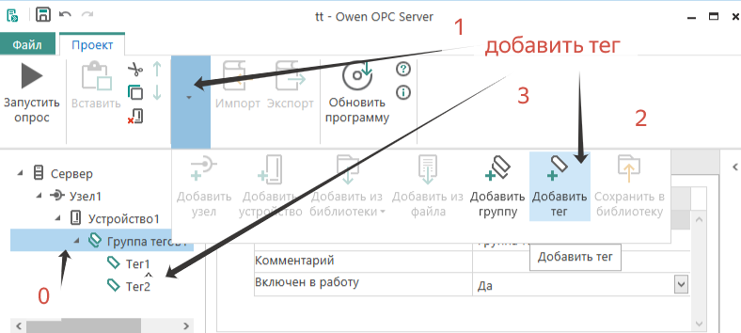
Выполним пункты! – добавим тег!
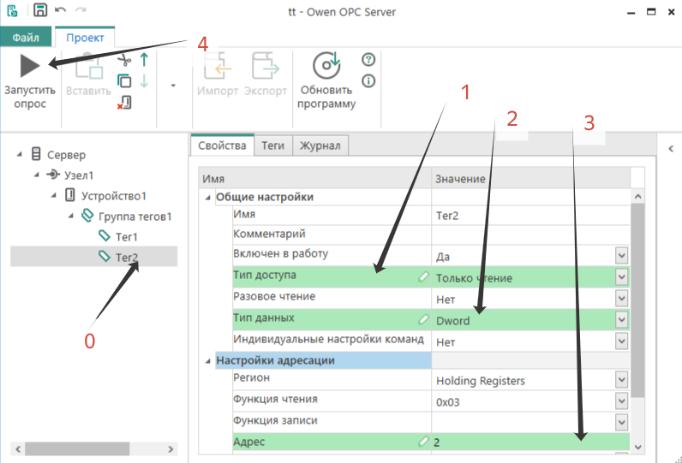
По пунктам – настроим!

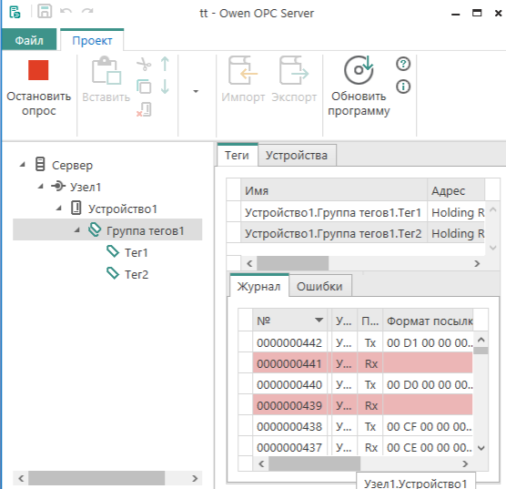
видим проблему. Уху.
В тест программе test modbus tcp
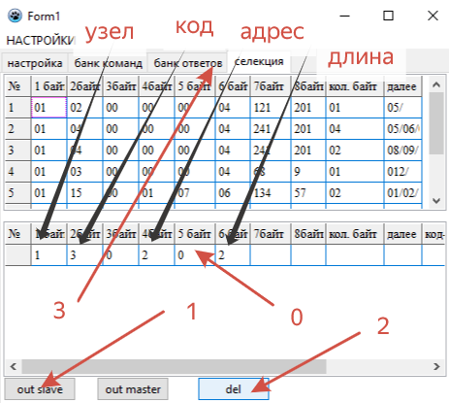по пунктам!
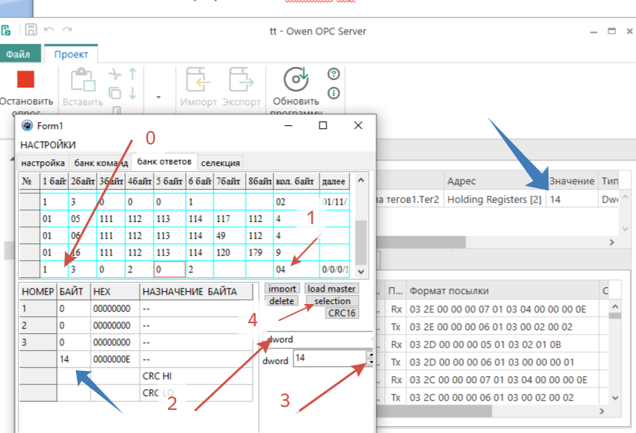
По пунктам
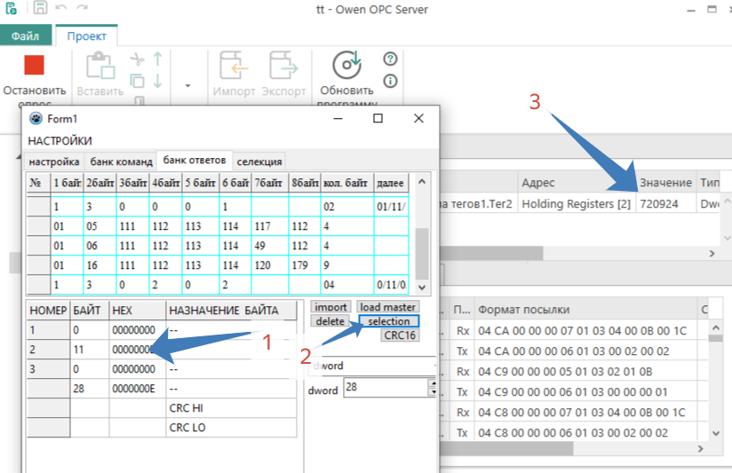
По пунктам!

